Handleiding Tiny Take

Voor lessen GIS of Internationalisering.

Zet het programma Tiny Take op je laptop.
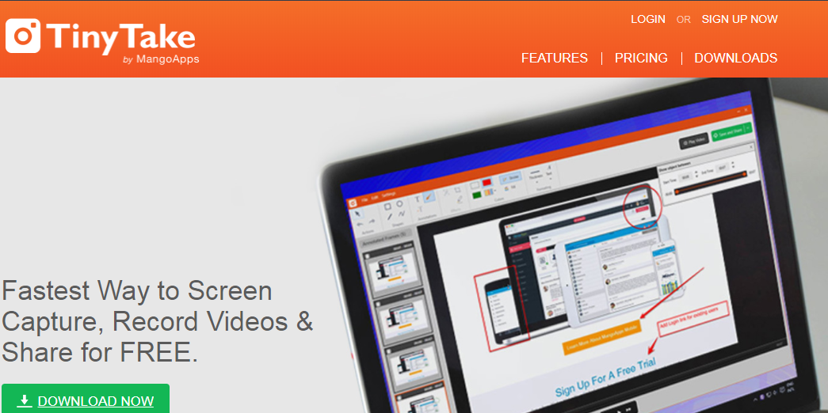
Open het programma.
Klik op het pijltje bij Capture
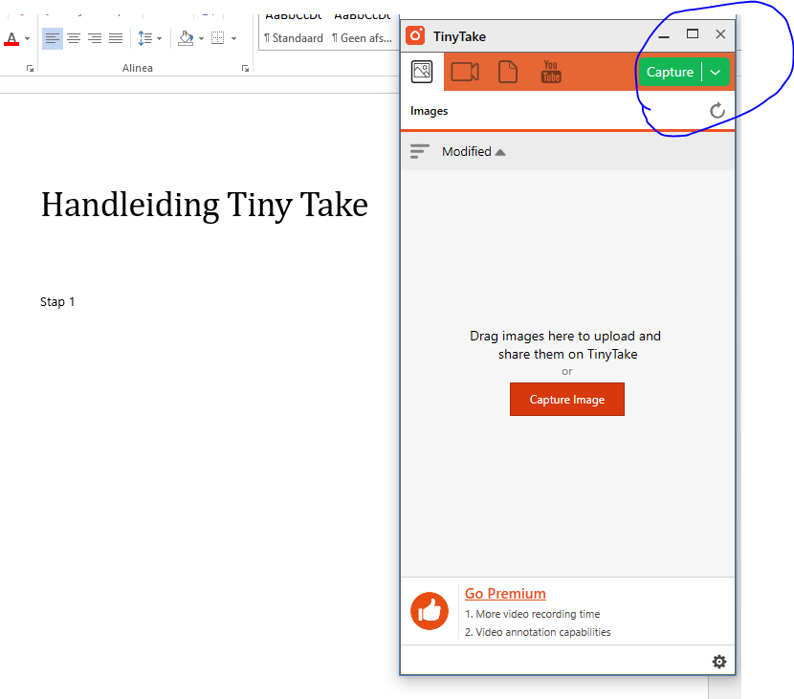
Kies Capture video

Gebruik de kruisdraden om aan te geven welk gedeelte van het scherm je wilt laten zien. Meestal zoveel mogelijk.
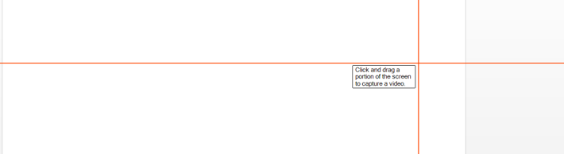

Capture Video verschijnt nu in beeld.
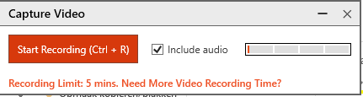

Schuif deze box zover mogelijk buiten beeld. Start de video en begin met het verhaal.
Je kunt de box ook helemaal wegklikken met het minnetje (-) en gebruik maken van het toetsenbord.
Start opnemen: Ctrl + R
Pauzeren: Ctrl + P
Stoppen: Ctrl + D

Als je klaar bent, typ je Ctrl + D. Er verschijnt het volgende scherm:
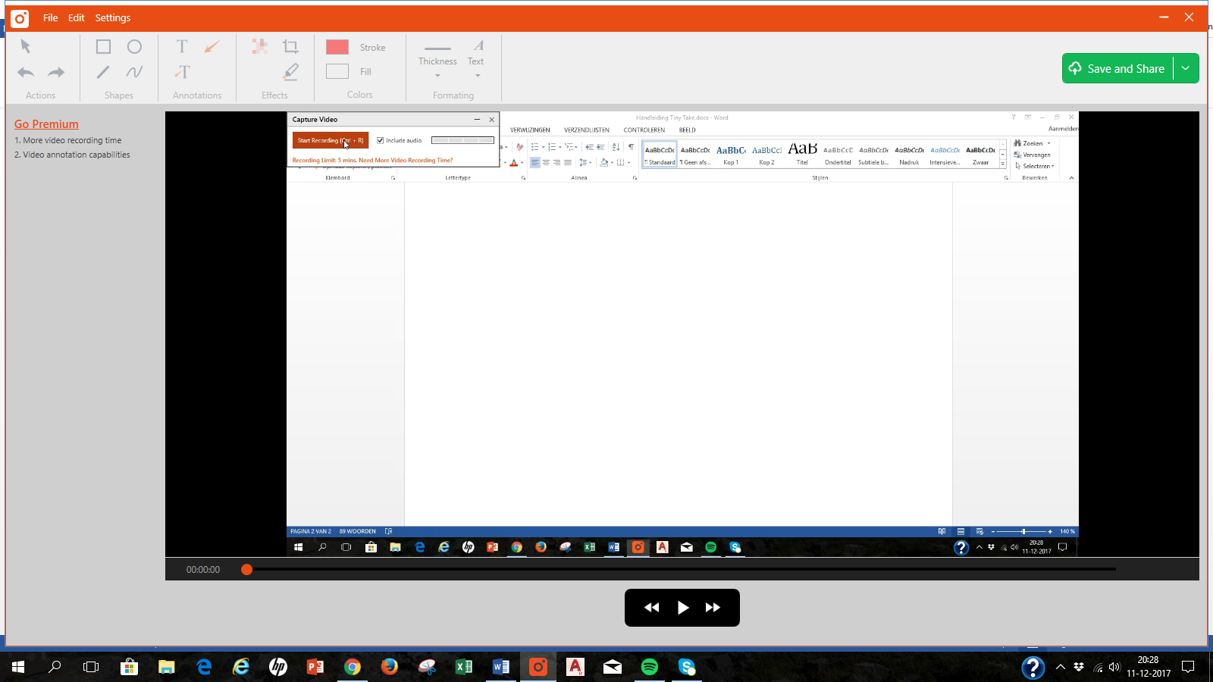

Kies rechtsboven voor Save Locally.
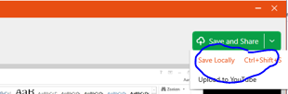

Kies nogmaals voor Save Locally.
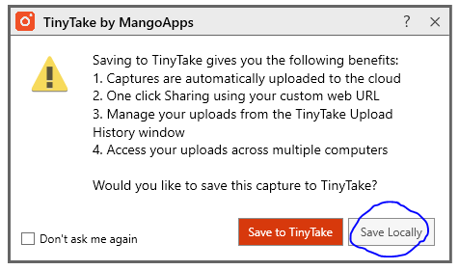

Zoek een geschikt mapje waar je het filmpje opslaat.
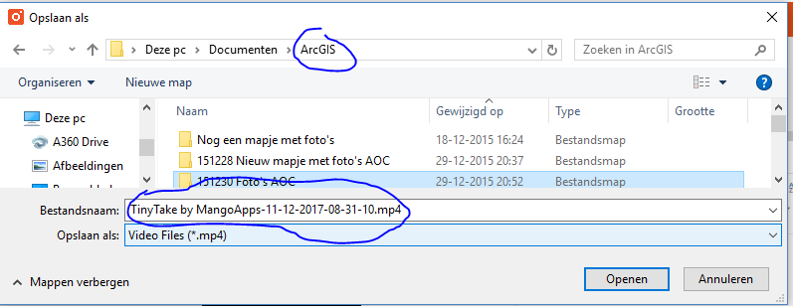

Start youtube.

Klik op de pijl voor uploaden.
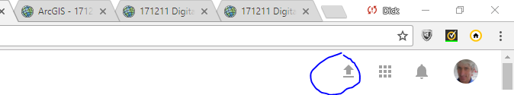

Klik op Bestanden selecteren om te uploaden.
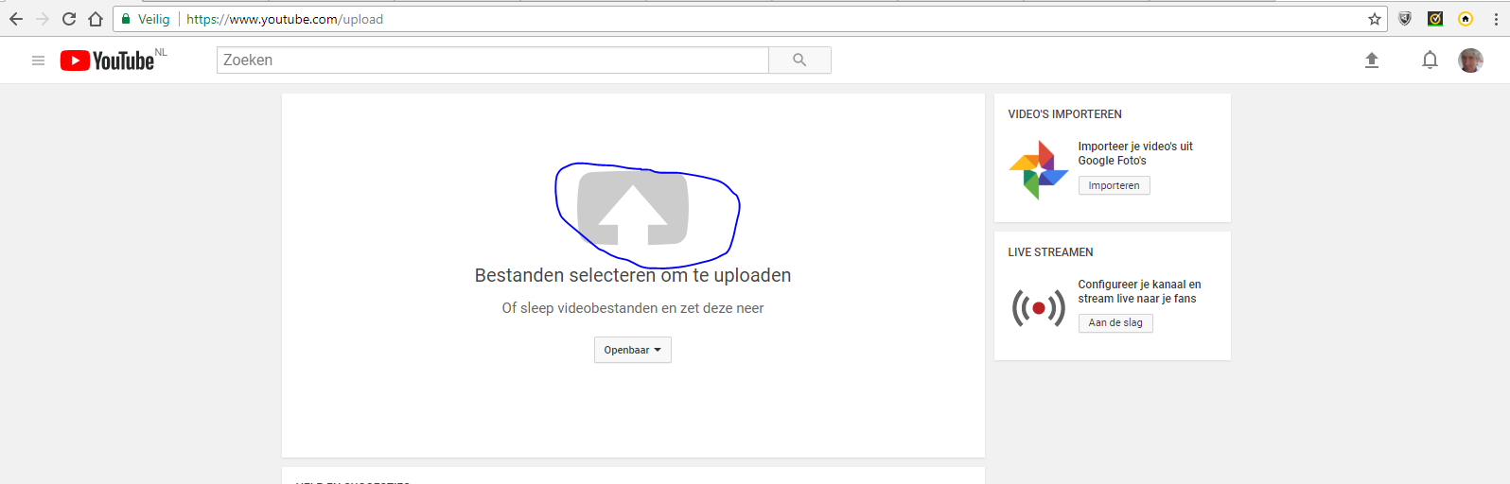

Selecteer het filmpje dat je net hebt gemaakt.
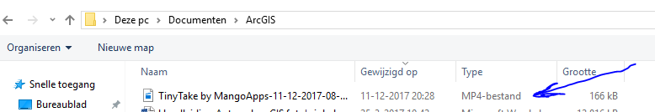

Geef het filmpje de juiste naam. Klik op Publiceren. 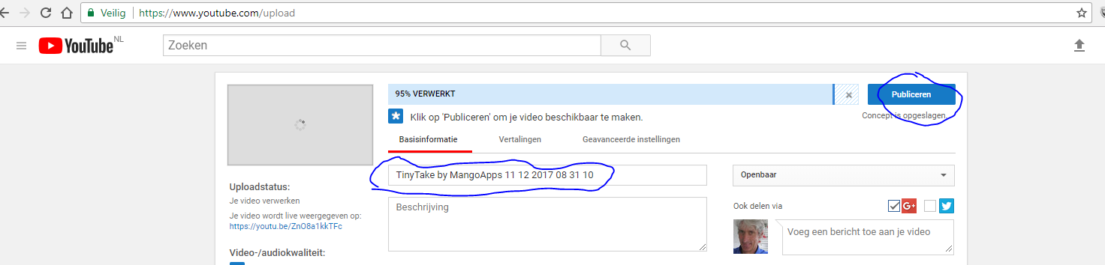Voor deze les zet je het filmpje op Openbaar.
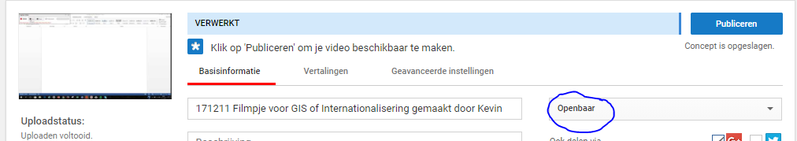

Kopieer de link
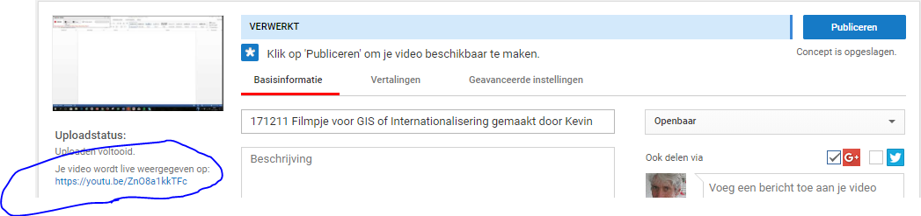
Bij GIS gebruik je de link voor de Digitale kaart.
Voor Internationalisering stuur je de link aan je leraar.

